Учреждение образования «БЕЛОРУССКИЙ ГОСУДАРСТВЕННЫЙ ТЕХНОЛОГИЧЕСКИЙ УНИВЕРСИТЕТ»

Факультет информационных технологий
Дисциплина «Конструирование программного обеспечения»

Отчёт к лабораторной работе 3
«Стек вызовов»

Студент: Зырянов Д.Н.
Факультет ИТ 1 курс 6 группа,1подругруппа
Преподаватель: Наркевич А.С.

Минск 2025

3. Исследуйте стек вызовов функций в режиме отладки.
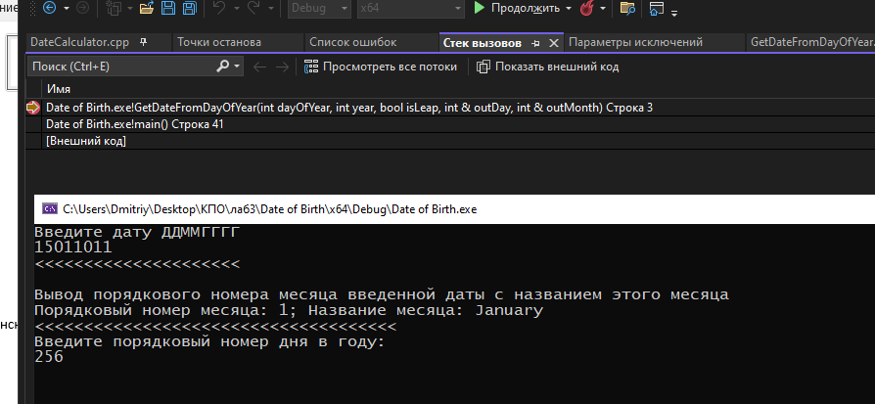
функция, которая вызвала
текущая функция (верх стека)
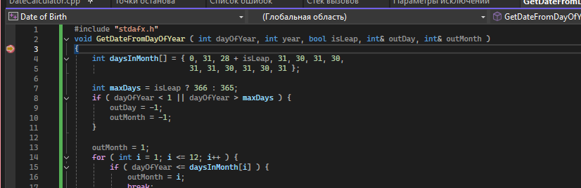
Процедурное программирование (основная)
Признак | Пример из кода
Функции как основные единицы | IsLeapYear(), GetDayOfYear(), Month()
Последовательное выполнение | Код в main() выполняется строка за строкой
Передача данных через параметры | GetDateFromDayOfYear(..., int& outDay, int& outMonth)

Модульное программирование
Признак | Пример из кода
Разделение на файлы | main.cpp + DateCalculator.h + DateCalculator.cpp
Инкапсуляция интерфейса | В .h — объявления, в .cpp — реализации
Повторное использование | Функция Month() вызывается в двух разных местах

Императивное программирование
Признак | Пример из кода
Конструкции | if, for, while для управления потоком

DateCalculator.cpp
